Республика Бурятия
МОУ «Турунтаевская районная гимназия» Прибайкальский район

IX Всероссийский конкурс юношеских учебно-исследовательских работ «Юный архивист»

Тема: «Здесь стояло село Ельцово»

Автор: Ямалеева София Михайловна, ученица 6 класса, 12 лет
Руководитель: Шульгина Оксана Анатольевна
учитель русского языка и литературы
эл. адрес: tur-ao@mail.ru
телефон: 89246534536
Почтовый адрес: 671260 Республика Бурятия
Прибайкальский район, село Турунтаево
ул. Спортивная 5 а
8 (30144)41208

Оглавление

Введение ________________________________________________________3
Историческая справка _____________________________________________4
Память неподвластна времени______________________________________5
Заключение _____________________________________________________8
Список использованной литературы ________________________________ 8
Приложения _____________________________________________________9

Введение
Во время архивного урока мы узнали о селе Ельцово, которое когда-то находилось на территории нашего района. Только вот где находилось это село, почему оно исчезло с карты район не знала ни я, ни мои одноклассники. Поэтому я поставила перед собой цель: изучить историю исчезнувшего села Ельцово и его жителей.
Исходя из цели, были определены следующие задачи:
-Узнать, когда появились это села и как долго оно просуществовало;
- Выяснить причины исчезновения села;
- Собрать и изучить архивные материалы для исследования;
- Встретиться с жителями этих села и их потомками;
- Подготовить фото и иллюстрационный материал для оформления работы;
- Обобщить собранный материал и сделать определённые выводы.
Актуальность: возрастающий интерес современного поколения к своим истокам и в необходимости поддерживать этот интерес, как средство воспитания патриотизма. Данный интерес возрос в последние годы, особенно в условиях глобальных перемен в общественной жизни. Появился живой интерес к своей жизни, земле, на которой он родился и живет. Многие стали интересоваться жизнью предков. Кем они были? Как жили? Найти ответы на эти и другие вопросы помогает изучение исчезнувших сел.
Проблема: незнание истории малой родины порождает бездуховность молодого поколения.
Метод проведения исследования: изучение архивных материалов и документов; беседы со старожилами; анализ и сопоставление фактов.
Объект исследования: исчезнувшие село Ельцово.
Предмет исследования: история и географическое местоположение села.

Основная часть
I. Историческая справка
Деревни и села, как и люди: рождаются и умирают. Только страшно то, что они умирают по воли людей, так же как и рождаются.
Село Ельцово находилось в 3 километрах от села Батурино, в 28 километрах от районного центра – села Турунтаево. Располагалось это село на склоне горы, по обеим сторонам Баргузинского тракта (прил 1). Первые упоминания о нем появляются еще в списках населенных пунктов Прибайкалья, автором которого стал академик Герхард Миллер во время своей экспедиции в 1735 году. По его сведениям, Ельцово появилось на месте деревушки Батранино, находящейся вблизи села Батурино. Но это была лишь отдельная деревня-однодворка в 300 метрах от Ельцово, впоследствии была перевезена в село. Название Ельцово появилось в переписи 1811 года. Село названо по фамилии первопоселенцев, было небольшим - 10-12 дворов. В числе жителей были польские ссыльные – Гурецкие. Местность около села представляла обширное болото, что позволяло иметь большое количество скота, но сдерживало развитие пашни.
Во время коллективизации в селе был создан колхоз, который из-за малочисленности почти сразу же влился в колхоз имени Буденного в селе Ангыр.
В 1940 году, когда был образован Прибайкальский район, в селах Ангыр и Ельцово насчитывалось в общей сложности 115 домов и чуть больше 500 жителей.
В 1950 году в Ельцово был создан сплавной участок Итанцинского ЛПХ, который существовал до 1963 года.
В 70-е годы прошлого века во время осуществления реформы укрупнения сельхозпредприятий жителей села Ельцово расселили по другим селам района.
Болото, находящееся рядом с селом, было осушено. Образовалось более 1000 гектаров сенокосных угодий и пастбищ, которые отошли к совхозу «Зырянский», ныне СПК «Надежда».
Леса вокруг бывшего села – богатые грибные плантации и охотничьи угодья (косуля), а также излюбленное место отдыха.

II. Память неподвластна времени
Сегодня о селе Ельцово, наверное, никто бы и не знал, если бы не неравнодушная жительница города Улан-Удэ Ирина Залуцкая, отец которой Владимир Степанович Залуцкий был уроженцем этого села. Она же и стала инициатором установки памятника на месте разрушенного села:
- Я слышала в детстве рассказы мамы о том, как их мать, то есть моя бабушка, уходила на целый день на лесозаготовку, оставляя детей на старших, как все хозяйственные заботы ложились на детей, как в военные годы после заморозков и засухи был плохой урожай и как всё время хотелось есть. Во время войны дедушка по маминой линии был медбратом в тыловом госпитале, а дядя служил в Китае. Оба умерли в 60-х годах, поэтому их имена, как и некоторых других, не были указаны на памятнике в родном селе Кика Прибайкальского района, откуда я родом.
Исправить это удалось лишь в 2017 году. Тогда в селе Кика установили ещё одну дополнительную плиту с именами шестнадцати участников войны, двенадцать из которых удалось восстановить путём проведённой поисковой работы.
- Я до сих пор не знаю, где именно погиб мой дед по отцу. А от родины отца – села Ельцово – осталось только чистое поле. Решение же увековечить имя деда, его братьев, да и всех земляков было принято в результате долгих поисков и размышлений, как вернуть его домой. После того как была установлена дополнительная плита с именами кикинцев, пришла идея поставить памятник и в Ельцово, - говорит Ирина Залуцкая (прил 2).
Чтобы воплотить свою идею в жизнь, Ирина Залуцкая подготовила обращение в разные инстанции, а также к уроженцам Ельцово, которых судьба развела по районам Бурятии. Администрация Прибайкальского района выделила земельный участок под мемориал. Летом 2018 года провели его межевание, подготовили документы для постановки участка на кадастровый учёт. При поддержке настоятельницы Батуринского Сретенского монастыря матушки Ники иереем Василием Селецким это место освятили, как позже и сам мемориал.
- За полтора года удалось реализовать большой проект. На плитах памятника увековечены имена 52 уроженцев села Ельцово (прил 3), 17 из которых домой не вернулись. Четверо наших земляков были награждены орденом Красной Звезды, трое – орденом Славы III степени, четверо – орденом Отечественной войны I степени, двенадцать – орденом Отечественной войны II степени. Уроженцы Ельцово были удостоены медалей «За боевые заслуги», «За отвагу», «За доблестный труд в Великой Отечественной войне», «За взятие Будапешта», «За взятие Берлина», «За Победу над Германией», «За Победу над Японией», многочисленных благодарственных писем от Верховного главнокомандующего, - рассказала Ирина Залуцкая.
Потомки участников войны собрали более ста тысяч рублей. На них изготовили плиты с именами героев и посвящением, звезду и ограждение для мемориала.
Торжественное открытие мемориала состоялось 14 сентября 2019 года (прил 4). В основание памятника заложили 12 капсул с землёй с полей сражений за Москву, Смоленск, Сталинград, Осташков, Ржев, Калинин, Беларусь, Латвию. Именно в этих боях погибли уроженцы Ельцово. Кроме этого, представители старшего поколения заложили в мемориал капсулу времени с посланием потомкам в 2045 год – год 100-летия Победы.
Чемпион по велоспорту СССР Леонид Петрович Ельцов, родившийся в Ельцово, на личные средства установил на обочине трассы табличку с надписью «Здесь стояло село Ельцово».
Семён Васильевич Антропов (прил 5) знает о Ельцово немного, но жил в соседях с участником войны. Работал Семён Васильевич учителем в соседнем Батурино, куда в школу пешком приходили и ельцовские дети:
- В Ельцово был хороший магазин, при мне две улицы было – к лесу одна, другая вдоль трассы. С краю, помню, жил дедушка Плеханов, деревянные кадки под воду делал. Вежливый старик был, - вспоминает Семён Васильевич. – Знал я и Владимира Плеханова. Он был кавалером двух орденов «За отвагу», жил в Ельцово, потом переехал в Батурино и жил у меня в соседях. Работал Плеханов шофёром в колхозе. Самое интересное, что про награды свои он никому не говорил. А я тогда этим всем интересовался, и мне рассказал о его наградах другой учитель. Тогда я пришёл к Плеханову, и он показал мне 26 грамот от Верховного главнокомандующего, то есть от Сталина, и справку на вручение медали «За взятие Бухареста».
Галина Петровна Седунова( прил 6) – уроженка села Ельцово. На фронте у неё погиб дядя, воевал отец. О первых днях войны и о том, как жило село, пока его мужи были на войне, она помнит так, словно это было вчера:
- Когда отец ушёл на фронт, мне было четыре года, - вспоминает она. – Помню, как провожали его. У меня была с ним большая связь, которая сохранилась до самой его смерти и даже после. Ему надо было бежать, а я его долго не отпускала. Он уже запрыгнул в телегу, она поехала, а я за ней бежала и кричала. Этот момент я очень хорошо запомнила. Помню, как он приходил в отпуск на несколько дней. Чем-то там отличился и его отпустили. Мама поехала встречать его у поезда, а он с попутчиком приехал раньше мамы домой. Мы сидели дома, на столе стояла капуста, двоюродный брат принёс семечки, и тут папа зашёл.
В местности Ельцово на горе большими буквами написано слово «мир» – оно было выложено после войны, а потом заросло травой. При помощи жителей соседних деревень в 2018 году его восстановили. Села Ельцово нет уже почти полвека, но память о нём жива. Пусть построенный памятник займёт почётное место среди многих других и станет местом всеобщей гордости и преклонения перед подвигом дедов и прадедов.

Заключение
В ходе исследовательской работы мне удалось установить местоположение исчезнувшего села Ельцово, выяснить факты из его истории.
Работа в данном направлении будет продолжена, так как ещё много деревень и сел осталось только на бумаге и в памяти людей.
Не все знают историю своей малой родины, историю близлежащих сел. Хотелось бы, чтобы села не забывались, даже если они исчезли несколько десятилетий назад. Еще несколько лет тому назад в нашей районной газете было много публикаций по истории сел, сейчас, к сожалению, писать о них стало некому. Описывать историю сел и деревень – интересное и полезное занятие, ведь в прошлом заложены корни нашей нравственности, духовного богатства. Возвращение к духовному прошлому – это признак душевного возрождения.

Список литературы
1. Затеев А.К., Затеева Н.А. Прибайкальский район. Между прошлым и будущим, ОАО Республиканская типография, 2009
2. Республиканская газета «Информ полис» от 16.09.2020
3. Республиканская газета Номер 1 от 13.07.2018
4. Районная газета Прибайкалец от 21.09.2019
5. Материалы архивного отдела МО «Прибайкальский район»

Приложение 1
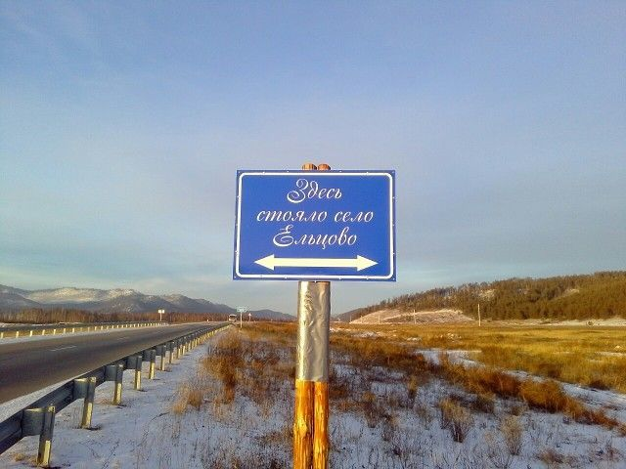
Приложение 2
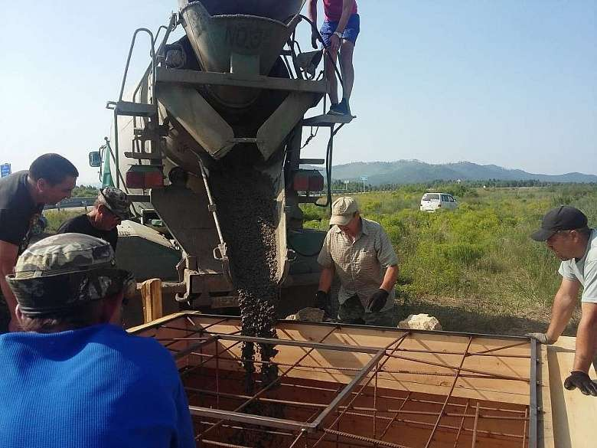
Начало строительства памятника

Приложение 3
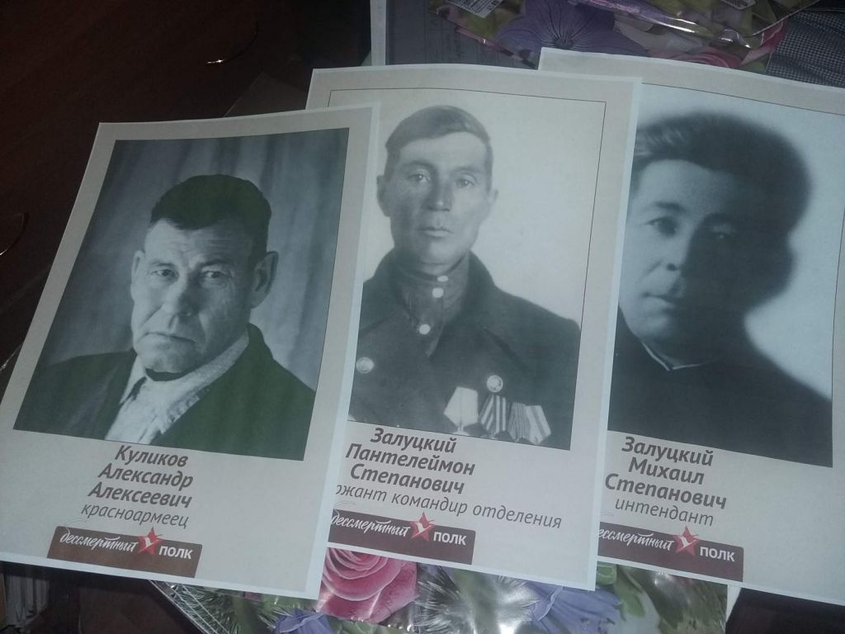
Жители села Ельцова – участники ВОв
Приложение 4
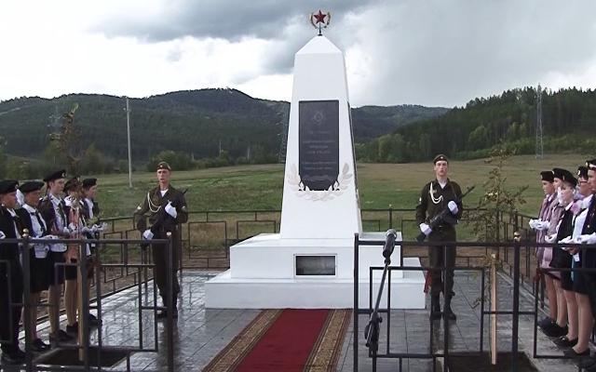
Торжественное открытие памятника 14 сентября 2019 года

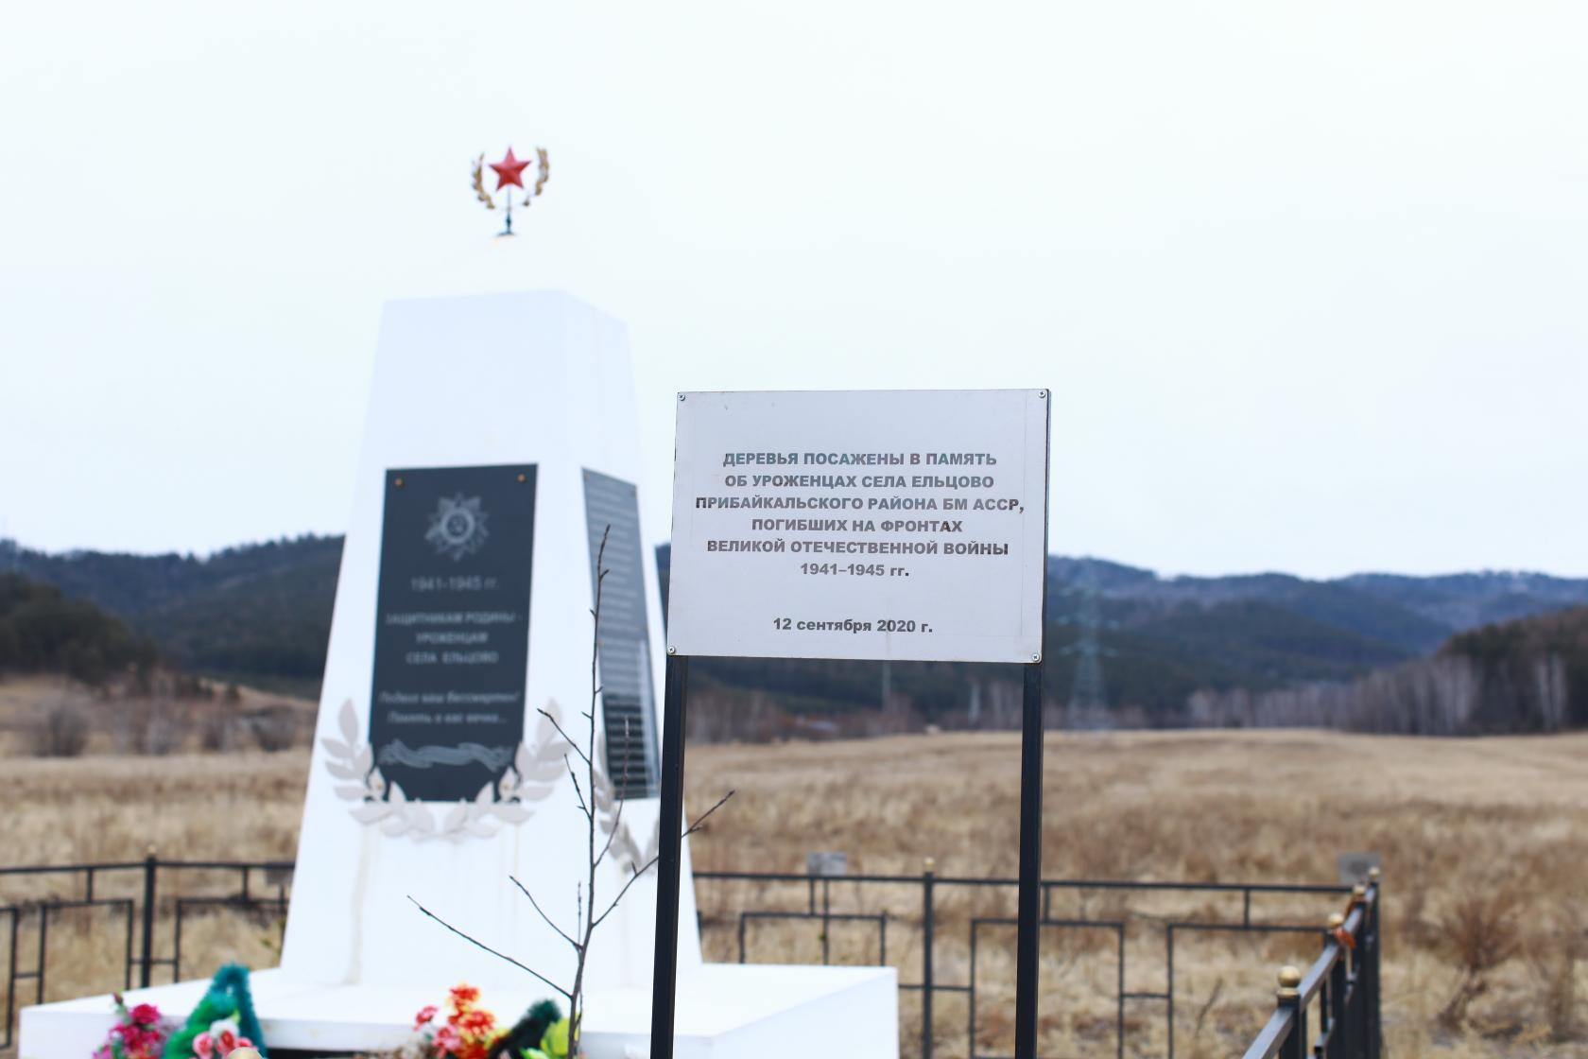

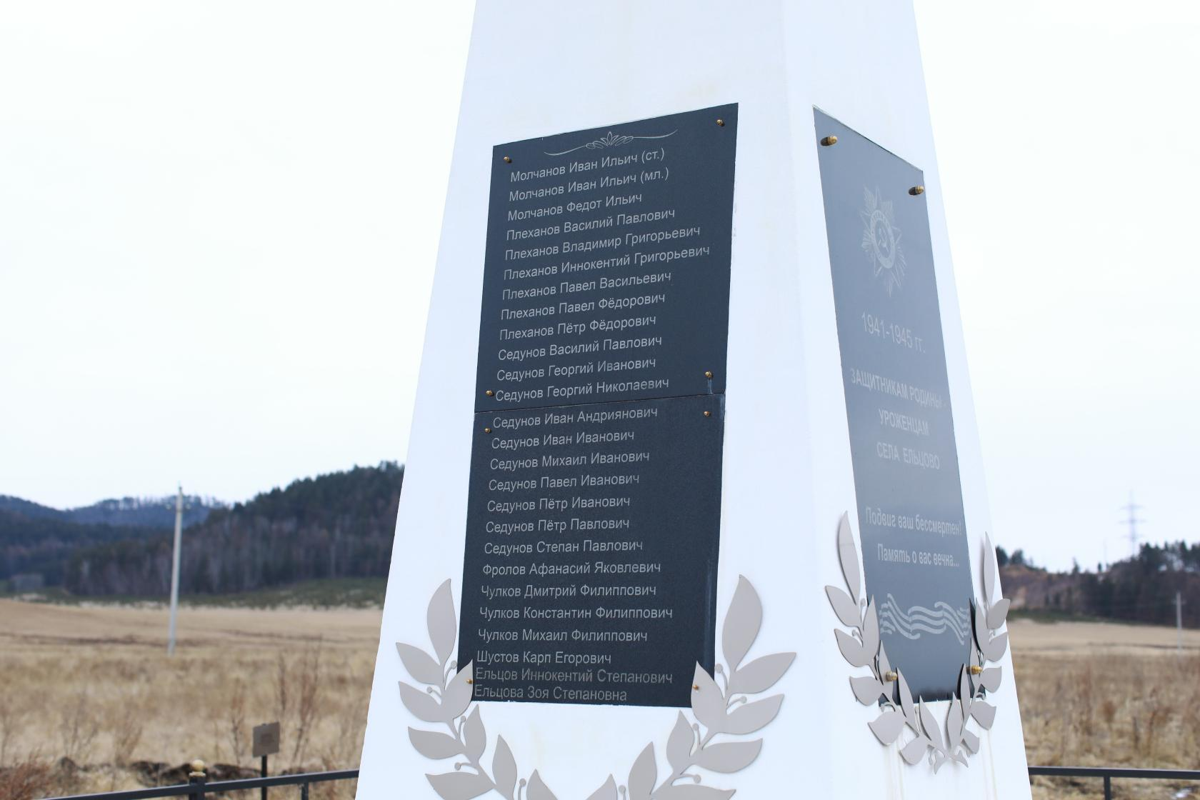

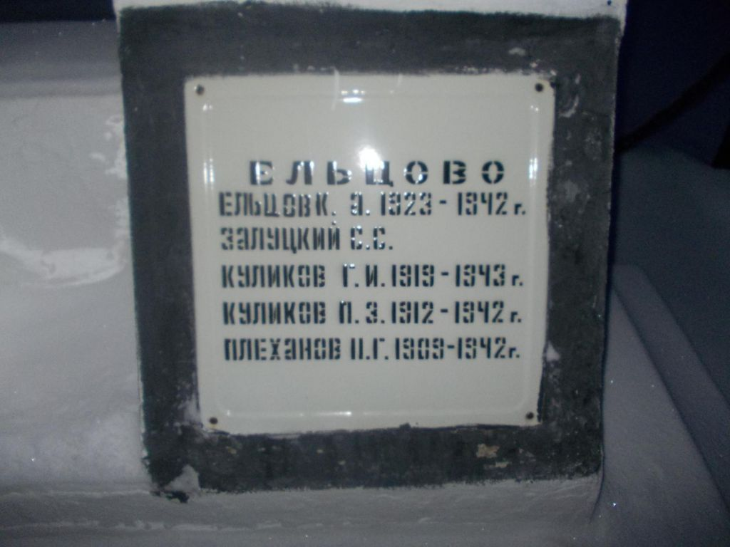

Приложение 5 Приложение 6
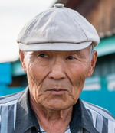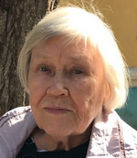
Семен Васильевич Антропов Галина Петровна Седунова

